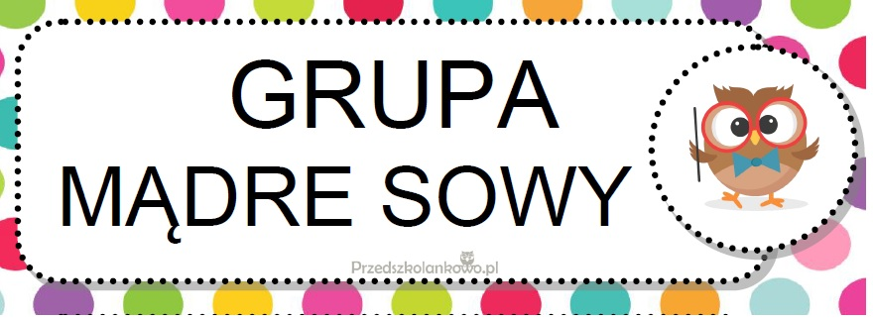
LISTOPAD

Tydzień I. Mała i duża ojczyzna
- kształtowanie umiejętności rozpoznawania uczucia miłości do ojczyzny, zapoznanie z najważniejszymi świętami narodowymi, doskonalenie umiejętności współpracy
- wprowadzenie litery d, D, kształtowanie wartości patriotycznych, doskonalenie słuchu fonematycznego
- wprowadzenie liczby 6 w aspekcie kardynalnym, porządkowym i miarowym, kształtowanie umiejętności przeliczania w zakresie 6, przełamywanie nieśmiałości społecznej
- kształtowanie umiejętności podawania nazw zwierząt gospodarskich i ich młodych, zapoznanie z krajobrazem wiejskim, doskonalenie umiejętności logicznego myślenia
- kształtowanie poczucia tożsamości narodowej, przypomnienie hymnu państwowego, doskonalenie pamięci

Tydzień II. Ja i moje ciało
- wprowadzenie litery u, U, rozwijanie umiejętności obserwacji i analizy, nawiązywanie pozytywnych relacji z rówieśnikami i dorosłymi
- utrwalenie nazw części ciała, rozróżnianie prawej i lewej strony, przeliczanie części ciała, kształtowanie szybkiej reakcji na sygnał słowny
- rozwijanie świadomości sensorycznej, poznanie różnorodności zapachów w świecie roślin, doskonalenie umiejętności klasyfikowania, stymulowanie kreatywności i wyobraźni zmysłowej

Tydzień III. Przygotowania do zimy
- poznanie charakterystycznych dla zimy zjawisk w przyrodzie (hibernacja zwierząt), rozwijanie zdolności werbalnego i niewerbalnego wyrażania emocji, wzmacnianie empatii dla zwierząt mieszkających w lesie
- wprowadzenie litery l, L, rozbudzanie zainteresowania przyrodą i zwierzętami, które zamieszkują las, wspieranie umiejętności czytania i pisania
- wprowadzenie liczby 7 w aspekcie kardynalnym, porządkowym i miarowym, zapoznanie dzieci z różnymi zwierzętami, które gromadzą zapasy na zimę, wspieranie umiejętności współpracy w grupie
- rozwijanie umiejętności obserwacji i porównywania zwierząt, wspieranie umiejętności koncentracji uwagi na zajęciach, rozwijanie motoryki dużej w trakcie zabaw ruchowych
- kształtowanie motoryki małej, rozwijanie zdolności planowania pracy własnej, rozwijanie świadomości ciała i kreatywności ruchowej podczas obcowania z muzyką klasyczną

Tydzień IV. Odczytaj wiadomość
- kształtowanie umiejętności komunikacji niewerbalnej, rozwijanie umiejętności określenia emocji innych po mimice, bezpieczna i zgodna zabawa w grupie przedszkolnej
- wprowadzenie litery k, K, rozwijanie umiejętności grafomotorycznych, kształtowanie umiejętności rozumienia tekstu czytanego, wspieranie umiejętności pracy w zespole
- ćwiczenie umiejętności rozpoznawania i liczenia pieniędzy, rozwijanie umiejętności dodawania i odejmowania w kontekście kupowania znaczków, kształtowanie umiejętności planowania zakupów
- rozwijanie umiejętności obserwacji i analizy zachowań zwierząt, rozwijanie umiejętności rozumienia komunikacji wśród zwierząt, wzbudzenie ciekawości przyrodniczej
- rozpoznawanie i podawanie nazw kolorów, rozwijanie percepcji wzrokowej, kształtowanie umiejętności pracy z różnymi materiałami

„Co to jest Niepodległość”
Kiedyś Rosja Austria i Prusy
Na Polskę mieli chytre zakusy
Niestety w końcu im się udało
I zagrabili Polskę całą
Przez długie 123 lata
Nie było nas na mapie świata
I jak to czasem mówią dorośli
Wtedy nie było niepodległości
Co to jest niepodległość
Teraz wiem już na pewno
Każde dziecko dziś woła
To polski dom polska szkoła
Co to jest niepodległość
Teraz wiem już na pewno
Zaraz po I wojnie światowej
Powstały piękne mapy już nowe
Tak właśnie nasza historia biegła
Że Polska dzisiaj jest niepodległa
Co to jest niepodległość
Teraz wiem już na pewno
Każde dziecko dziś woła
To polski dom polska szkoła
Co to jest niepodległość
Teraz wiem już na pewno
Jedenasty listopada 1918
Zapamiętamy już na zawsze
Jedenasty listopada 1918
Zapamiętamy już na zawsze
Co to jest niepodległość
Teraz wiem już na pewno
Każde dziecko dziś woła
To polski dom polska szkoła
Co to jest niepodległość
Teraz wiem już na pewno

